**活 动 通 知**

_________学校：

为了使西城区信息技术教师对课改后的新内容特别是对高中信息技术必修一模块有更全面和深入的了解，同时为了做好初高中信息技术课程衔接工作，本周特安排专题讲座，具体事宜如下：

1. **活动时间**

2018年10月25日（周四）上午9:00—11:30

1. **活动地点**

北京市第十五中学高中部筑真讲堂二层（地址：西城区育新街2号)。（地铁4号线“陶然亭”站，出C口向南100米，路东。交通示意图参见附录）

1. **活动内容**
2. 讲座内容：《高中信息技术新课程实践与思考》
3. 主讲人：高淑印

天津市中小学教育教学研究室信息技术学科教研员、教育信息化办公室主任；

中国地图出版社高中《信息技术》全套教材副主编；

天津市师范大学教育硕士研究生导师；

天津市人民政府兼职教育督学

1. **参加人员：**中学信息技术教师

北京教育学院宣武分院

技术教研部

2018年10月21日

**附录：交通示意图**

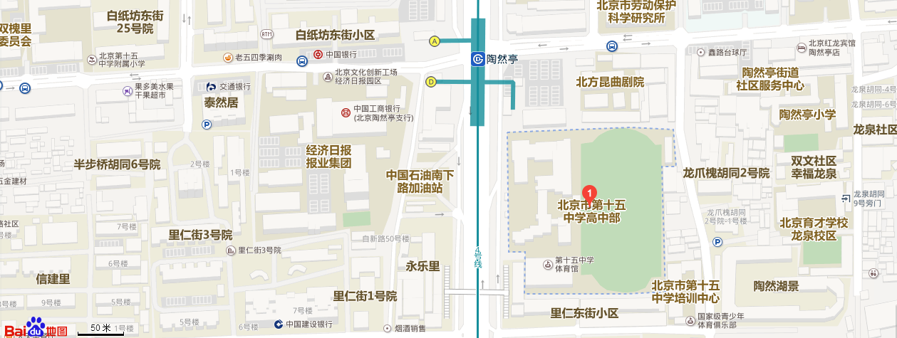

地图链接：http://j.map.baidu.com/t5m1N

**注：**“陶然亭”地铁站，出C口向南100米，路东